ÜSKÜDAR ÜNİVERSİTESİ
Yapay Zeka Mühendisliği
Yüksek Lisans Programı
MAKİNE ÖĞRENMESİ
Ara Sınav Ödevi
Klasik Makine Öğrenmesi Modelleri
PCA + LDA + XAI (SHAP) Analizi
Hazırlayan
İbrahim Kerem GÜMÜŞ
Öğrenci No: 254329006
Teslim Tarihi: 19.04.2026

1. Giriş ve Proje Tanımı
Bu çalışmada, scikit-learn kütüphanesinden yüklenen Breast Cancer Wisconsin veri seti üzerinde klasik makine öğrenmesi algoritmaları kullanılarak ikili sınıflandırma modelleri kurulmuş, PCA (Temel Bileşen Analizi) ve LDA (Doğrusal Diskriminant Analizi) ile boyut indirgeme uygulanmış, elde edilen modeller SHAP (SHapley Additive exPlanations) yöntemi ile yorumlanmıştır.
Çalışmanın ana hedefleri: (1) Veri ön işleme ve keşifsel veri analizi ile veri setini anlamak, (2) Üç farklı veri temsili (ham, PCA, LDA) üzerinde 5 farklı algoritma ile toplam 15 model eğitmek, (3) Validation seti üzerinden en iyi modeli seçip test seti ile genelleme performansını değerlendirmek, (4) SHAP ile modelin karar mekanizmasını klinik açıdan yorumlanabilir hale getirmek.

1.1 Veri Seti
- Ad: Breast Cancer Wisconsin (sklearn.datasets.load_breast_cancer)
- Örnek sayısı: 569
- Özellik sayısı: 30 (tümü sayısal / float64)
- Hedef sınıflar: 0 = malignant (212), 1 = benign (357)
- Problem tipi: İkili sınıflandırma

1.2 Kullanılan Kütüphaneler
- numpy, pandas — veri manipülasyonu
- matplotlib, seaborn — görselleştirme
- scikit-learn — ön işleme, PCA, LDA, modeller, metrikler
- xgboost — XGBoost sınıflandırıcısı
- shap — Açıklanabilir yapay zeka (XAI)

1.3 Geliştirme Ortamı
- Platform: Google Colab
- Dosya: MakineOgrenmesiVize.ipynb
- Tekrarlanabilirlik: random_state = 42 (tüm rastgele işlemlerde)

2. Veri Setinin Yüklenmesi
Veri seti sklearn kütüphanesinden DataFrame formatında yüklenmiş, özellik matrisi X ve hedef vektörü y olarak ayrılmıştır.
from sklearn.datasets import load_breast_cancer
data = load_breast_cancer(as_frame=True)
X = data.data # (569, 30) DataFrame
y = data.target # (569,) Series — 0: malignant, 1: benign
[GRAFIK: X.head() - İlk 5 satır çıktısı]

2.1 Yorum
Sınıf dağılımı ~%63 benign / %37 malignant şeklinde hafif dengesizlik göstermektedir. Bu durum, değerlendirmede sadece accuracy değil, precision/recall/F1 ve ROC-AUC metriklerinin birlikte kullanılmasını gerektirmektedir. Tüm özellikler sayısal ve süreklidir; kategorik değişken bulunmamaktadır.

3. Veri Seti Kalite Kontrolleri

3.1 Eksik Değer Analizi
missing_counts = X.isnull().sum()
# Toplam eksik değer: 0
Veri setinde hiçbir eksik değer bulunmamaktadır; bu nedenle herhangi bir doldurma (imputation) işlemi uygulanmamıştır.

3.2 Aykırı Değer (IQR) Analizi
Q1, Q3 = X.quantile(0.25), X.quantile(0.75)
IQR = Q3 - Q1
outlier_mask = (X < Q1 - 1.5*IQR) | (X > Q3 + 1.5*IQR)
# 171 / 569 satırda en az bir aykırı değer
# En yoğun: area error (65), radius error (38), perimeter error (38)
IQR yöntemine göre 30 özelliğin 29'unda aykırı gözlem tespit edilmiştir; en yoğun yoğunlaşma "error" (hata/standart sapma) ile biten değişkenlerdedir. Tıbbi verilerde aykırı değerler genellikle gerçek agresif vakaları temsil ettiğinden silinmemiş, StandardScaler ile etkileri sınırlandırılmıştır. Random Forest ve XGBoost gibi ağaç tabanlı modeller zaten aykırı değerlere doğal olarak dayanıklıdır.

3.3 Veri Tipi ve Dağılım
- Sayısal değişken sayısı: 30 (tümü float64)
- Kategorik değişken sayısı: 0
- Hedef (y) tipi: int64

4. Keşifsel Veri Analizi (EDA)

4.1 İstatistiksel Özellikler
Her özellik için mean, median, min, max, std, Q1 ve Q3 değerleri hesaplanmıştır. Özelliklerin ölçek aralıkları birbirinden çok farklıdır; örneğin mean area ortalaması 654.9 iken mean smoothness ortalaması 0.0964'tür. Bu fark, scaling işleminin zorunluluğunu açıkça göstermektedir.

4.2 Pearson Korelasyon Matrisi
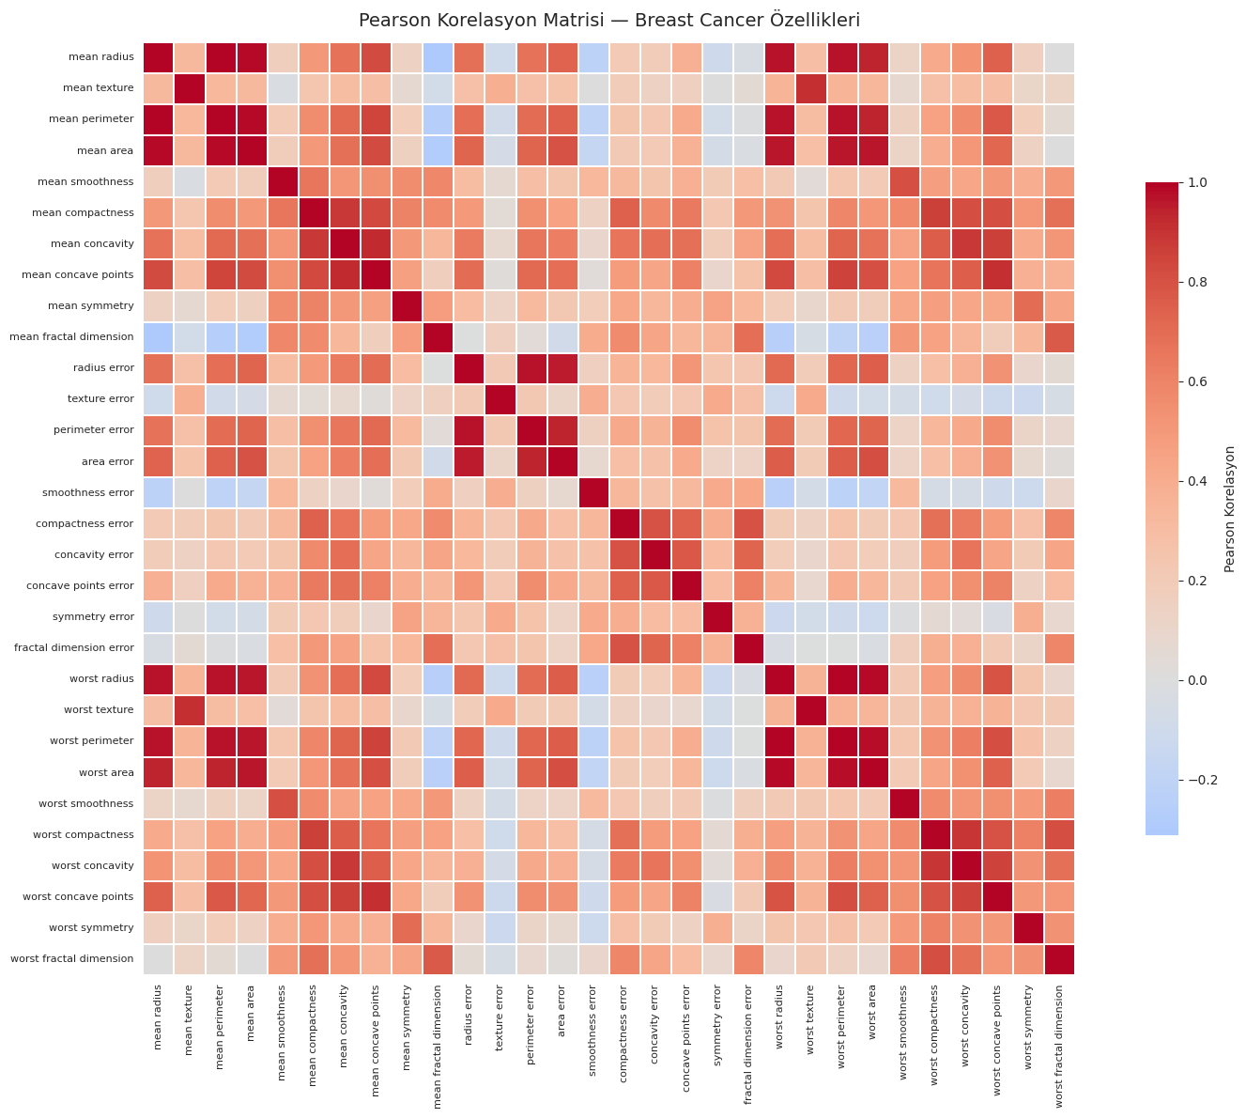
[GRAFIK: Korelasyon Heatmap (30x30)]
Özellik 1 | Özellik 2 | Pearson r
mean radius | mean perimeter | 0.998
worst radius | worst perimeter | 0.994
mean radius | mean area | 0.987
En yüksek korelasyonlu çiftler geometrik zorunluluktan kaynaklanmaktadır: dairesel bir yapıda yarıçap arttıkça çevre (P = 2πr) ve alan (A = πr²) doğal olarak artar. Bu durum veri setinde güçlü çoklu doğrusal bağıntı (multicollinearity) olduğunu gösterir — bu yüzden PCA'nın etkili çalışması beklenir.

4.3 Boxplot Analizi
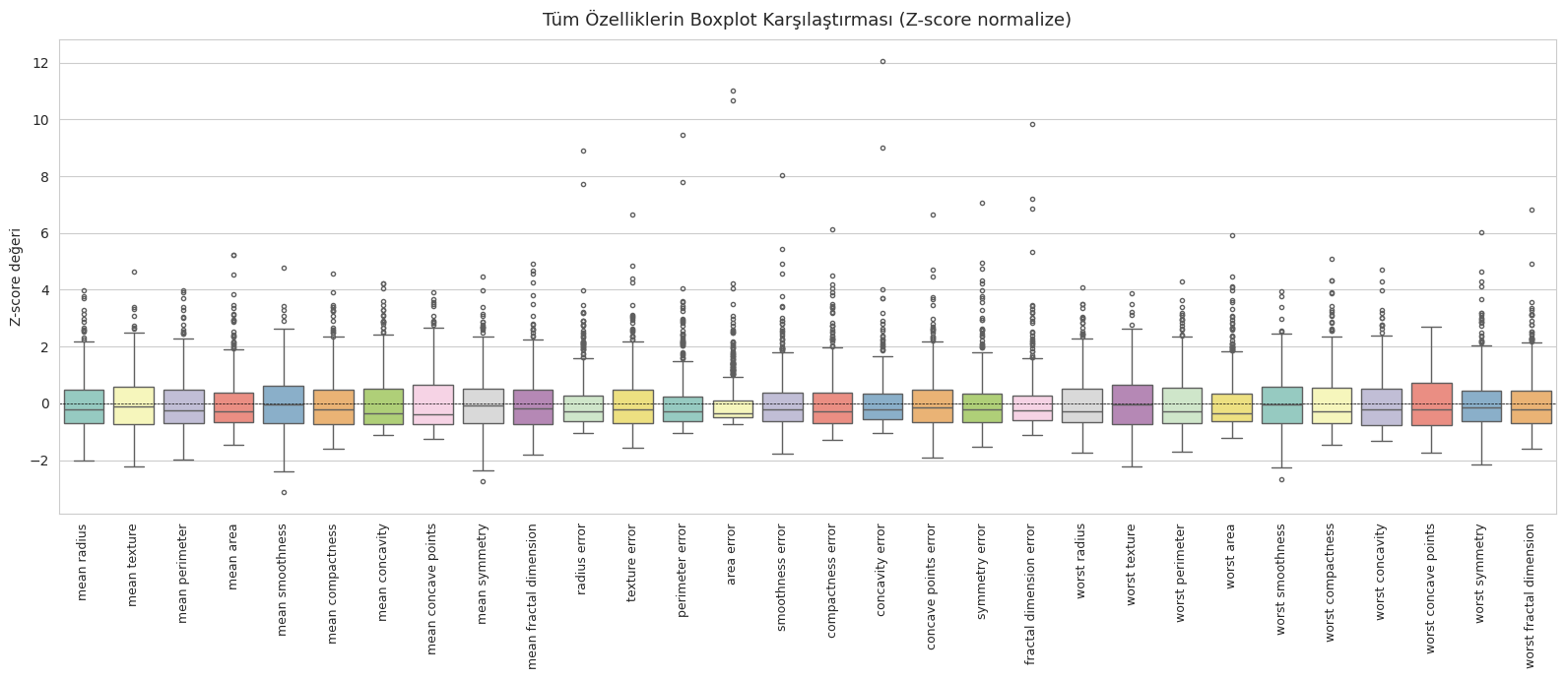
[GRAFIK: 30 Özellik — Z-score Normalize Boxplot]
"area error", "radius error", "perimeter error" gibi hata ile biten değişkenlerin sağ kuyrukları uzundur (pozitif çarpık dağılım). Bu, agresif tümörlerin değişken ölçümlerinde daha geniş varyans gösterdiğine işaret etmektedir.

5. Veri Ölçeklendirme
Özellikler arasındaki ölçek farklarını gidermek için StandardScaler kullanılmıştır. Her özellik ortalaması 0 ve standart sapması 1 olacak şekilde dönüştürülür. Bu işlem özellikle PCA, LDA ve Logistic Regression için kritiktir.
from sklearn.preprocessing import StandardScaler
scaler = StandardScaler()
# ÖNEMLİ: scaler sadece X_train üzerinde fit edilir
# Veri sızıntısını (data leakage) önlemek için.
Ölçeklendirme sonrası doğrulama: tüm özelliklerde ortalama ≈ 0, standart sapma ≈ 1 olduğu teyit edilmiştir.

6. Veri Setinin Bölünmesi
Veri, şartname gereği %70 Train / %10 Validation / %20 Test olarak bölünmüştür. İki aşamalı train_test_split kullanılmış, her iki aşamada da stratify=y ile sınıf oranları korunmuştur.
X_trainval, X_test, y_trainval, y_test = train_test_split(
X, y, test_size=0.20, stratify=y, random_state=42)
X_train, X_val, y_train, y_val = train_test_split(
X_trainval, y_trainval, test_size=0.125, stratify=y_trainval, random_state=42)
Set | Boyut | Oran | Sınıf Dağılımı (benign/malignant)
Training | 398 | 69.9% | 249 / 149
Validation | 57 | 10.0% | 36 / 21
Test | 114 | 20.0% | 72 / 42
Veri sızıntısını önlemek için StandardScaler yalnızca X_train üzerinde fit edilmiş, aynı dönüşüm (transform) X_val ve X_test'e uygulanmıştır. Train ortalaması 0.0000, std 1.0013 olarak doğrulanmıştır.

7. Özellik Seçimi ve Boyut İndirgeme
Bu aşamada üç farklı veri temsili oluşturulmuştur: (1) Ham (30D, sadece ölçeklendirilmiş), (2) PCA ile indirgenmiş, (3) LDA ile indirgenmiş. Bu temsiller Bölüm 8'de 15 modelin eğitiminde kullanılacaktır.

7.1 PCA — Temel Bileşen Analizi
Bileşen seçim kriteri olarak "explained variance ratio ortalamasından büyük olan" bileşen sayısı kullanılmıştır. 30 bileşenin ortalama varyansı 1/30 ≈ 0.0333'tür; bu eşiğin üzerinde 6 bileşen bulunmuş ve bunlar toplam varyansın %89.19'unu açıklamaktadır.
pca = PCA(n_components=None)
pca.fit(X_train_scaled)
n_components = (pca.explained_variance_ratio_ > pca.explained_variance_ratio_.mean()).sum()
# Sonuç: 6 bileşen, toplam varyans %89.19
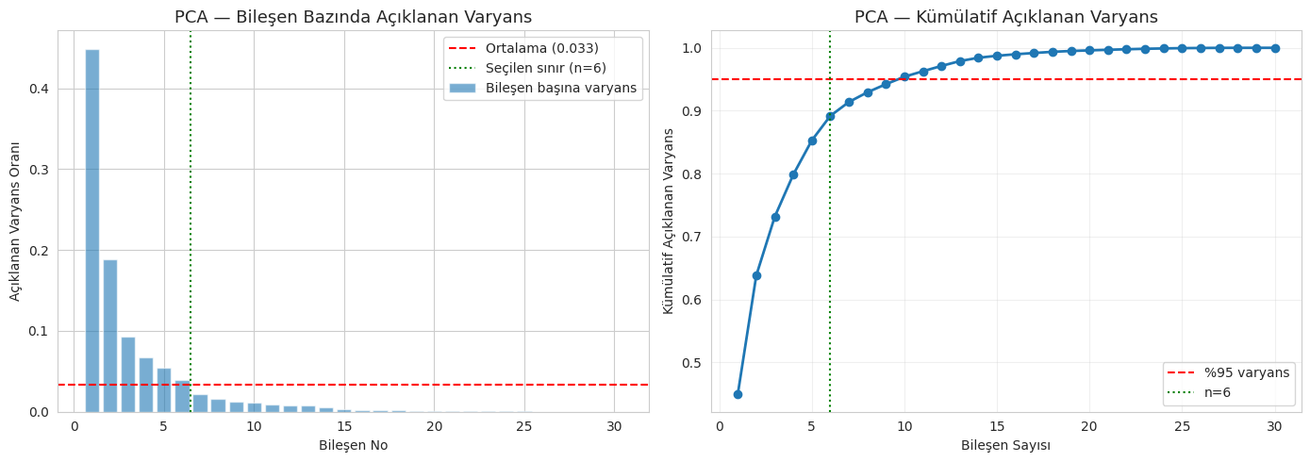
[GRAFIK: PCA - Explained Variance (Bar + Kümülatif)]
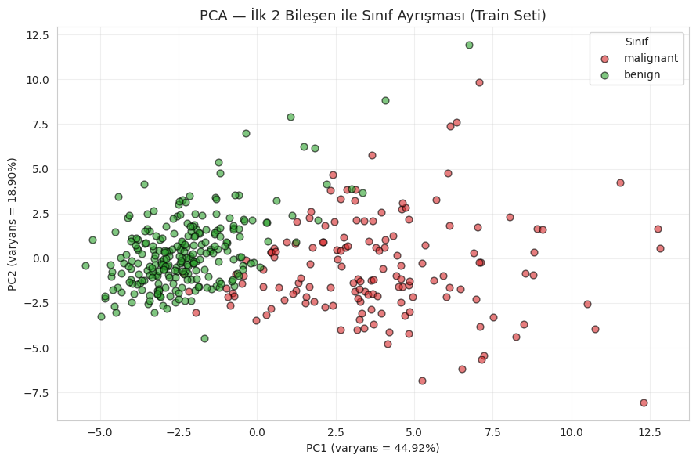
[GRAFIK: PCA - PC1 vs PC2 2D Scatter (Sınıf Ayrışması)]

7.2 LDA — Doğrusal Diskriminant Analizi
LDA en fazla min(n_features, n_classes - 1) bileşen üretebilir. Breast Cancer ikili sınıflandırma olduğu için teorik maksimum 1'dir. Şartname gereği n_components=3 parametre olarak yazılmış, sklearn otomatik olarak 1'e düşürmüştür. Bu matematiksel bir sınırlama olup bir hata değildir.
from sklearn.discriminant_analysis import LinearDiscriminantAnalysis
lda = LinearDiscriminantAnalysis(n_components=1) # max = n_classes - 1
X_train_lda = lda.fit_transform(X_train_scaled, y_train)
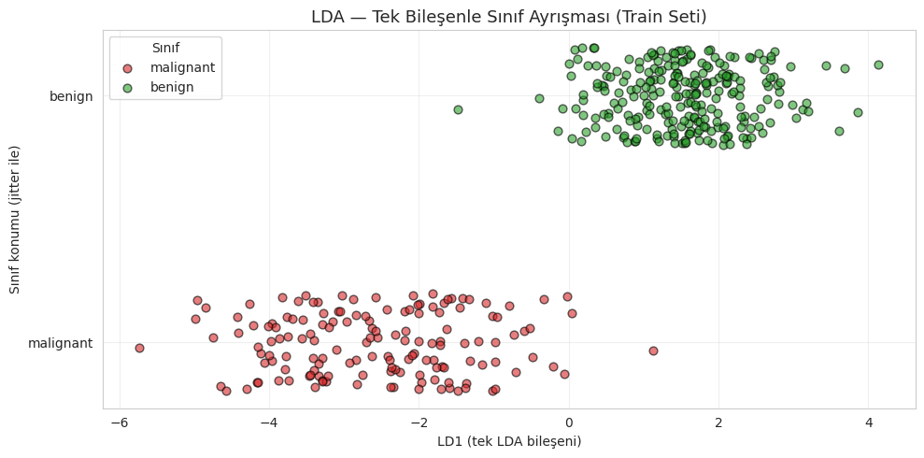
[GRAFIK: LDA - LD1 Tek Bileşen Sınıf Ayrışması (jitter)]
LD1 boyunca iki sınıf neredeyse tamamen ayrışmaktadır; LDA sınıf ayrımını matematiksel olarak maksimize ettiğinden bu beklenen bir sonuçtur.

8. Makine Öğrenmesi Modellerinin Kurulması
Aşağıdaki 5 algoritma, üç veri temsili (raw / pca / lda) ile ayrı ayrı eğitilmiş, toplam 15 model elde edilmiştir:
- Logistic Regression (max_iter=5000)
- Decision Tree Classifier
- Random Forest Classifier (n_estimators=200)
- XGBoost Classifier (n_estimators=200, max_depth=4, learning_rate=0.1)
- Gaussian Naive Bayes
models = build_models() # 5 algoritma
representations = {'raw': ..., 'pca': ..., 'lda': ...}
trained_models = {}
for repr_name, (Xtr, Xva, Xte) in representations.items():
for algo_name, model in build_models().items():
model.fit(Xtr, y_train)
trained_models[(algo_name, repr_name)] = model
Toplam 15 model başarıyla eğitilmiştir.

9. Validation Performans Sonuçları
15 modelin validation seti üzerindeki performansları 5 metrik ile değerlendirilmiş ve ROC-AUC'a göre sıralanmıştır (ilk 10 model tabloda verilmiştir):
Algoritma | Temsil | Accuracy | Precision | Recall | F1 | ROC-AUC
LogisticRegression | raw | 0.9649 | 0.9722 | 0.9722 | 0.9722 | 0.9960
LogisticRegression | pca | 0.9649 | 0.9722 | 0.9722 | 0.9722 | 0.9947
XGBoost | raw | 0.9474 | 0.9459 | 0.9722 | 0.9589 | 0.9881
RandomForest | pca | 0.9474 | 0.9459 | 0.9722 | 0.9589 | 0.9861
XGBoost | pca | 0.9649 | 0.9722 | 0.9722 | 0.9722 | 0.9841
GaussianNB | raw | 0.9298 | 0.9444 | 0.9444 | 0.9444 | 0.9775
GaussianNB | pca | 0.9298 | 0.9444 | 0.9444 | 0.9444 | 0.9762
RandomForest | raw | 0.9474 | 0.9459 | 0.9722 | 0.9589 | 0.9755
RandomForest | lda | 0.8947 | 0.8750 | 0.9722 | 0.9211 | 0.9683
XGBoost | lda | 0.9298 | 0.9211 | 0.9722 | 0.9459 | 0.9590
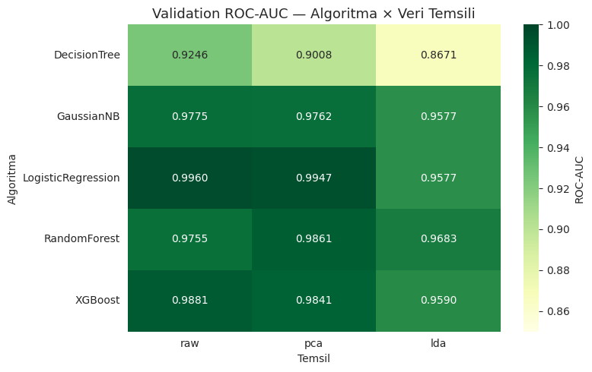
[GRAFIK: ROC-AUC Karşılaştırma Heatmap (Algoritma × Temsil)]

9.1 Validation Sonuçlarının Yorumlanması
En iyi model Logistic Regression / raw olarak belirlenmiştir (ROC-AUC = 0.9960). Verinin doğrusal ayrılabilirlik özelliği yüksek olduğu için doğrusal bir model (Logistic Regression), ağaç tabanlı karmaşık modelleri (XGBoost, Random Forest) geride bırakmıştır. PCA temsili çoğu modelde performansı neredeyse kayıpsız korumuş, LDA ise 30D'den 1D'ye agresif bir indirgeme olmasına rağmen 0.95+ ROC-AUC değerlerine ulaşabilmiştir. Decision Tree her temsilde en zayıf performansı göstermiş; ensemble modelleri (RandomForest, XGBoost) belirgin üstünlük sağlamıştır.

10. En İyi Modelin Test Üzerinde Değerlendirilmesi
Validation aşamasında seçilen Logistic Regression / raw modeli, henüz hiç görmediği 114 örneklik test seti üzerinde değerlendirilmiştir.

10.1 Test Performansı ve Validation Karşılaştırması
Metrik | Validation | Test | Fark
Accuracy | 0.9649 | 0.9737 | +0.0088
Precision | 0.9722 | 0.9726 | +0.0004
Recall | 0.9722 | 0.9861 | +0.0139
F1-score | 0.9722 | 0.9793 | +0.0071
ROC-AUC | 0.9960 | 0.9947 | -0.0013

10.2 Confusion Matrix
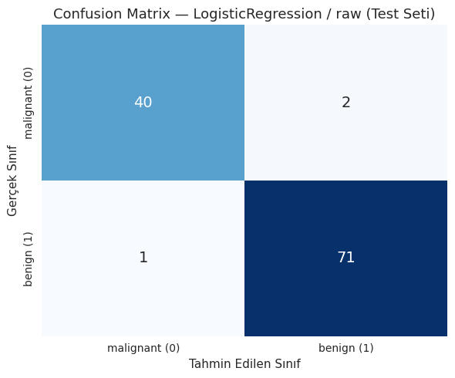
[GRAFIK: Confusion Matrix Heatmap - Test Seti]
Kategori | Sayı | Kategori | Sayı
TN (Doğru malignant) | 40 | FP (Yanlış benign) | 2
FN (Yanlış malignant) | 1 | TP (Doğru benign) | 71
114 örneklik test setinde yalnızca 3 yanlış sınıflandırma yapılmıştır (2 FP + 1 FN). Klinik açıdan en riskli hata türü olan FP (gerçek malignant → benign tahmin) yalnızca 2 vakada görülmüştür. Bir tarama senaryosunda threshold düşürülerek FP sayısı azaltılabilir (Recall'u artırmak pahasına).

10.3 ROC Eğrisi
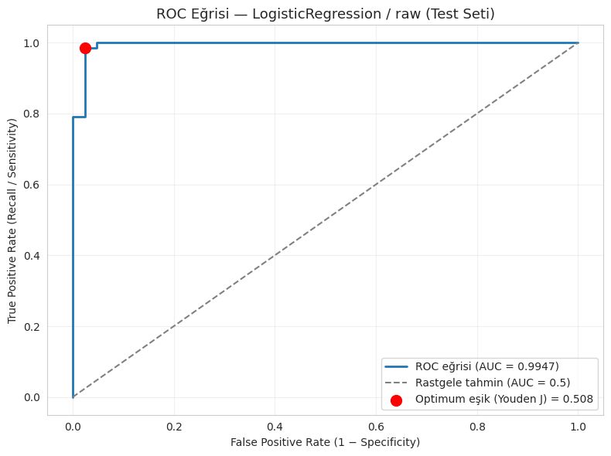
[GRAFIK: ROC Eğrisi — Youden J ile Optimum Threshold]
AUC = 0.9947 değeri modelin sınıf ayrım gücünün mükemmele yakın olduğunu göstermektedir. ROC eğrisi sol üst köşeye çok yakın seyretmektedir; bu, eşikten bağımsız olarak yüksek performans elde edildiği anlamına gelir. Youden J indeksi ile hesaplanan optimum threshold, varsayılan 0.5'ten farklı olabilmekte ve tıbbi senaryoya göre FPR/TPR dengesini optimize etmektedir.

10.4 Overfitting Değerlendirmesi
Test metriklerinin validation metriklerine çok yakın (hatta çoğunda daha iyi) olması, modelin aşırı öğrenme (overfitting) yapmadığını ve genelleme yeteneğinin yüksek olduğunu kanıtlamaktadır.

11. XAI — SHAP Açıklanabilirlik Analizi
SHAP (SHapley Additive exPlanations), oyun teorisine dayalı bir açıklanabilir yapay zeka yöntemidir. Her özellik için, o özelliğin modelin tahminine ne kadar ve ne yönde katkı yaptığını hesaplar. Logistic Regression için shap.LinearExplainer kullanılmıştır.

11.1 En İyi Model (LR/raw) için SHAP Analizi
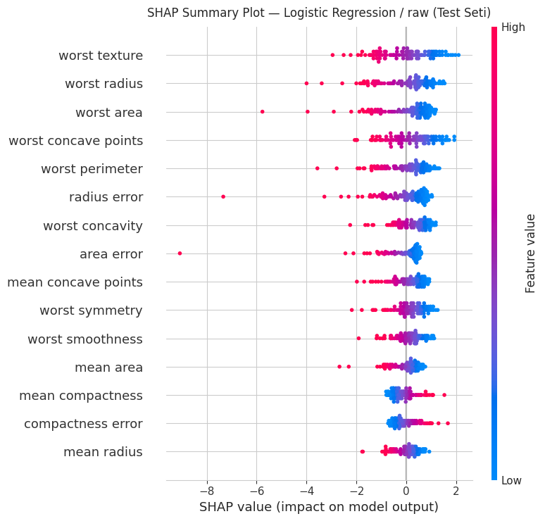
[GRAFIK: SHAP Summary Plot (Beeswarm) — Logistic Regression / raw]

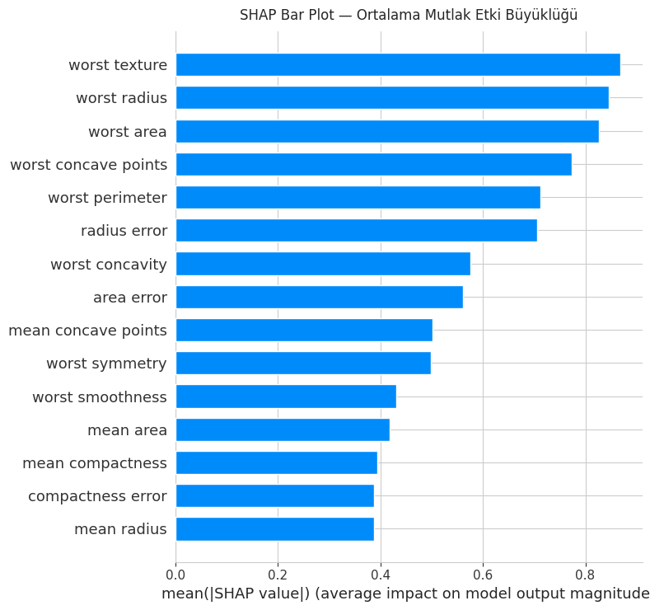
[GRAFIK: SHAP Bar Plot — Ortalama Mutlak Etki]
# | Özellik | Ortalama |SHAP|
1 | worst texture | 0.8683
2 | worst radius | 0.8454
3 | worst area | 0.8270
4 | worst concave points | 0.7733
5 | worst perimeter | 0.7119
6 | radius error | 0.7063
7 | worst concavity | 0.5758
8 | area error | 0.5620
9 | mean concave points | 0.5024
10 | worst symmetry | 0.4983
En önemli 10 özelliğin neredeyse tamamı "worst" (en kötü) ile başlamaktadır. Bu, tümörün en agresif/uç bölgesindeki ölçümlerin tanı için kritik olduğunu göstermektedir — kötü huylu tümörler tipik olarak düzensiz, büyük ve içbükey yapıya sahiptir. Summary plot'ta yüksek değerler (kırmızı) pozitif SHAP → malignant tahminine; düşük değerler (mavi) negatif SHAP → benign tahminine yönlendirmektedir. Bu ilişki klinik olarak tutarlıdır ve modelin "doğru sebeplerle" doğru tahminler yaptığını kanıtlamaktadır.

11.2 PCA ve LDA Temsilleri için SHAP Karşılaştırması

PCA SHAP Sonuçları
Bileşen | Ortalama |SHAP| | Açıklanan Varyans (%)
PC1 | 6.940 | 44.92
PC2 | 2.294 | 18.90
PC5 | 0.954 | 5.43
PC3 | 0.555 | 9.36
PC4 | 0.474 | 6.69
PC6 | 0.220 | 3.90
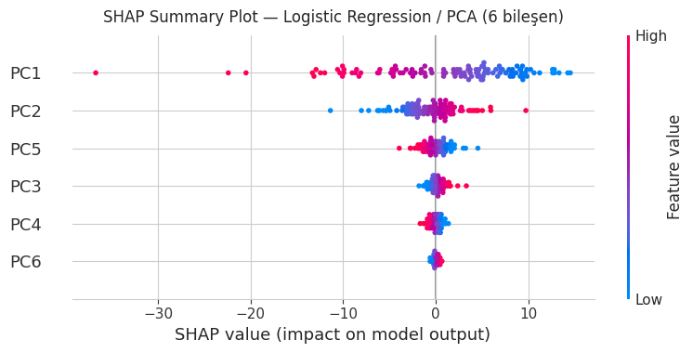
[GRAFIK: PCA SHAP Summary Plot (6 bileşen)]
PC1 açık ara en güçlü bileşendir; hem en yüksek varyansı (%44.92) açıklamakta hem de model kararlarına en büyük katkıyı sağlamaktadır. İlginç olarak PC5, düşük varyansına (%5.43) rağmen SHAP etkisi PC3 ve PC4'ten daha yüksektir. Bu, varyansın yüksek olmasının tek başına bilgi değeri demek olmadığını, küçük bir bileşenin bile sınıf ayrımı için kritik olabileceğini göstermektedir.

LDA SHAP Sonuçları
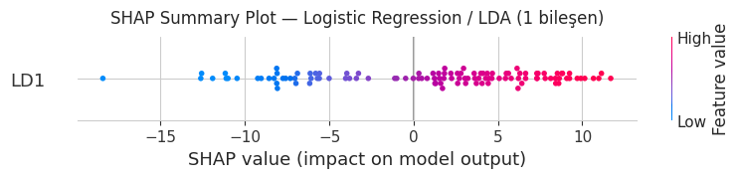
[GRAFIK: LDA SHAP Summary Plot (Tek bileşen LD1)]
LDA'nın tek bileşeni LD1 için ortalama |SHAP| = 5.85, maksimum |SHAP| = 18.42. Yüksek değerler normaldir çünkü model neredeyse tüm kararını tek bir bileşene dayandırmaktadır. LD1'in pozitif değerleri benign, negatif değerleri malignant sınıfına yönlendirmektedir; bu LDA'nın denetimli (supervised) doğasıyla tutarlı bir davranıştır.

Üç Temsilin Karşılaştırılması
Temsil | Boyut | Yorumlanabilirlik | SHAP Anlamı
Raw | 30D | Yüksek — klinik özellikler | En yorumlanabilir SHAP
PCA | 6D | Orta — lineer kombinasyonlar | Önem hiyerarşisi gösterir
LDA | 1D | Düşük — tek soyut bileşen | Yüksek tahmin gücü, sıfır yorum

11.3 Sınıfları Etkileyen Bileşenler
- PCA'da sınıflar ağırlıklı olarak PC1'den etkilenmektedir; PC2 ikincil bir ayraçtır.
- LDA'da sınıflar tamamen LD1'den etkilenir (tek bileşen olduğu için doğal).
- Ham veride ise "worst" ile başlayan ölçümler (texture, radius, area) en etkili özelliklerdir.

12. Sonuç ve Genel Değerlendirme
Bu çalışmada Breast Cancer Wisconsin veri seti üzerinde kapsamlı bir 10-aşamalı makine öğrenmesi pipeline'ı uygulanmış, 15 model karşılaştırılmış ve SHAP ile açıklanabilirlik analizi yapılmıştır.

12.1 Anahtar Bulgular
- Doğrusal model üstünlüğü: Logistic Regression, karmaşık modelleri (XGBoost, RandomForest) geride bıraktı (ROC-AUC = 0.9960 vs 0.9881).
- Test performansı mükemmel: Accuracy %97.37, F1 %97.93, ROC-AUC %99.47, sadece 3 yanlış sınıflandırma.
- Overfitting yok: Test ve validation metrikleri birbirine çok yakın.
- PCA neredeyse kayıpsız: 30D → 6D indirgemede performans düşüşü sadece -0.0013.
- LDA tek bileşenle güçlü: 1 boyutlu temsille bile 0.95+ ROC-AUC korundu.
- SHAP ile klinik doğrulama: Model "worst" ölçümlere (texture, radius, area) odaklanıyor — tıbbi bilgiyle tutarlı.

12.2 Çıkarımlar
Sonuçlar, doğru ön işleme (scaling, stratified split) ve doğru algoritma seçimi ile klasik makine öğrenmesi modellerinin karmaşık derin öğrenme modellerine gerek olmadan yüksek performans sağlayabildiğini göstermektedir. SHAP analizi, modelin "kara kutu" olmadığını ve klinik olarak anlamlı özelliklere dayandığını kanıtlamıştır — bu, tıbbi karar destek sistemlerinde klinisyen güvenini kazanmak için kritik bir avantajdır.

12.3 Teslim Çıktıları
- Çalışır durumda Google Colab Notebook (MakineOgrenmesiVize.ipynb)
- 10 bölüm kod + Türkçe açıklamalar
- Korelasyon heatmap, boxplot, PCA/LDA scatter grafikleri
- Explained variance grafiği
- 15 model × 5 metrik validation karşılaştırma tablosu
- Test seti için confusion matrix ve ROC eğrisi
- SHAP summary plot, bar plot ve PCA/LDA karşılaştırması
- Word raporu - GitHub linki

Google Colab: https://colab.research.google.com/drive/1LPemRNX31RJNRlEnDghqNO-Ggjx4tHSk?usp=sharing
Github: https://github.com/keremgumus0/ml-breast-cancer

